Лабораторная работа №17

**Тема:** Разработка программ с использованием обобщений и коллекций.

**Цель:** Научиться разрабатывать программы с использованием обобщений и коллекций.

**Техническое оснащение:** MS Windows 10, MS Word 2019, MS VS 2019.

Выполнение работы

**Пример.** Разработать программу для работы с обобщениями и коллекциями.

Выполнения программы (рисунок 1).

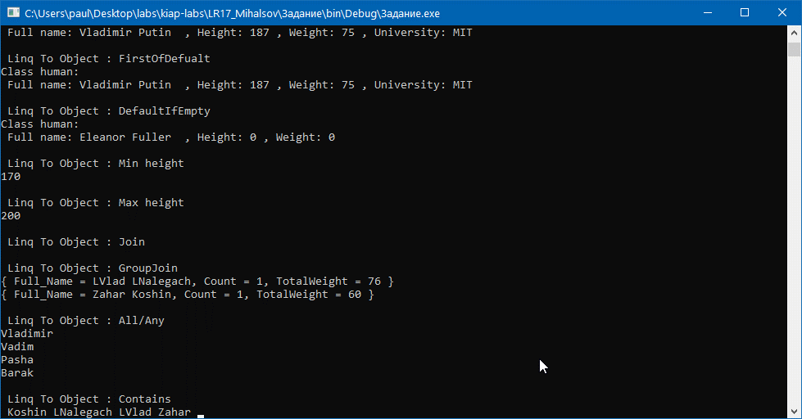

Рисунок 1 – Выполнение примера 1

Ответы на вопросы:

1. **Каким образом в языке C# используется обобщения?**

Обобщения в языке С# используются для построения шаблонных классов, что позволяет использовать один класс для обработки различных типов данных, как встроенные в систему, так и заданные пользователем.

1. **Что делает ключевое слово «where» при определении класса HumanContainer?**

Ключевое слово where определяет ограничения на шаблонный класс T, а именно то что он должен наследовать класс Human.

1. **Для какой цели класс Human реализует интерфейс IComparable? Что описывает данный интерфейс?**

Класс Human реализует IComparable для того что бы он был мог работать с методом Sort, в коллекции List. Интерфейс IComparable описывает метод CompareTo(object object), который сравнивает текущий элемент с аргументом, и в зависимости от результат возвращает -1, 0, 1 что означает меньше, равно, больше.

1. **Объясните назначение интерфейса IEnumerable. Какие методы придется реализовать для того, чтобы воспользоваться данным интерфейсом?**

Интерфейс IEnumerable необходим классу для того что бы он мог работать с циклом foreach. Для того чтобы реализовать интерфейс необходимо реализовать метод GetEnumerator, который будет возвращать перечисления с которым может работаь foreach.

1. **Что такое «Итератор». Какой интерфейс описывает свойства и поведение объекта-итератора? Объясните принцип работы итераторов в языке C#.**

Итератор – это временный объект, который используется в цикле для обработки данных. Для работы с объектом итератором необходимо использовать интерфейс IEnumerator, который определяеть методы MoveNext который перемещает итератор на один элемент, Current который возвращает элемент итератора, Reset который возвращает итератор в начало.

1. **Поясните принцип работы индексатора.**

Индексатор позволяет обратиться к различным элементам класса используя определённый ключ (индекс). Для того что бы воспользоваться индексатором необходимо после имени объекта класса поставить квадратные скобки и указать там индекс элемента.

1. **Составьте условие задачи для кода примера.**

Составить программу и реализовать класс для работы с коллекцией объектов людей, реализовать сортировку элементов в коллекции, поиск и редактирование элементов.

**Вывод:** В результате выполнения лабораторной работы были получены практические навыки по работе с обобщениями и коллекциями.